ГОСУДАРСТВЕННОЕ БЮДЖЕТНОЕ ПРОФЕССИОНАЛЬНОЕ ОБРАЗОВАТЕЛЬНОЕ УЧРЕЖДЕНИЕ САМАРСКОЙ ОБЛАСТИ «ГУБЕРНСКИЙ КОЛЛЕДЖ Г. СЫЗРАНИ»

Доклад

на тему

**«Использование материалов Банка России при изучении дисциплины СГ.05 Основы финансовой грамотности по специальности 23.02.06 Техническая эксплуатация подвижного состава железных дорог»**

|  |  |
| --- | --- |
|  | Выполнила: преподаватель ГБПОУ «ГК г.Сызрани»  Кромская Раиса Каримовна |

2024 г.

# Содержание

Введение 2

Введение в финансовую грамотность 5

Роль Банка России в повышении финансовой грамотности 8

Разработка рабочей программы дисциплины 11

Методические подходы к обучению 14

Практическое применение знаний 18

Оценка эффективности обучения 21

Перспективы развития курса 24

Заключение 27

Список литературы 30

# Введение

Финансовая грамотность является одной из ключевых компетенций, необходимых для успешной профессиональной деятельности в современном мире. В условиях быстро меняющейся экономической среды, где финансовые решения принимаются на каждом шагу, важно, чтобы будущие специалисты, особенно в таких специфических областях, как техническая эксплуатация подвижного состава железных дорог, обладали необходимыми знаниями и навыками для эффективного управления своими финансами. Введение в данную тему становится особенно актуальным, поскольку недостаток финансовой грамотности может привести к неэффективному использованию ресурсов, что в свою очередь негативно сказывается на общей эффективности работы в сфере железнодорожного транспорта.

Важным аспектом данной работы является использование материалов, предоставляемых Банком России, в процессе обучения студентов. Банк России, как центральный финансовый орган страны, активно занимается вопросами повышения финансовой грамотности населения, разрабатывая различные программы и материалы, которые могут быть использованы в образовательных учреждениях. Эти материалы содержат актуальную информацию о финансовых инструментах, основах финансового планирования, управления рисками и других важных аспектах, которые необходимы для формирования у студентов правильного финансового поведения. В рамках работы будет рассмотрена роль Банка России в повышении финансовой грамотности, а также его вклад в образовательные инициативы, направленные на подготовку квалифицированных специалистов в области железнодорожного транспорта.

Важной частью работы станет разработка рабочей программы учебной дисциплины, которая будет учитывать современные требования и стандарты. В рамках этой программы будут освещены основные темы, такие как введение в финансовую грамотность, основы финансового планирования, управление личными финансами, а также специфические аспекты, касающиеся финансового управления в сфере технической эксплуатации подвижного состава. Программа будет включать как теоретические, так и практические занятия, что позволит студентам не только усвоить теоретические знания, но и применить их на практике.

Методические подходы к обучению также займут важное место в данной работе. Будут рассмотрены различные методы и формы обучения, которые могут быть использованы для повышения эффективности усвоения материала. Это может включать в себя как традиционные лекции и семинары, так и современные интерактивные методы, такие как кейс-методы, групповые проекты и использование цифровых технологий. Практическое применение знаний, полученных в ходе обучения, будет способствовать формированию у студентов навыков, необходимых для успешной профессиональной деятельности.

Оценка эффективности обучения станет еще одной важной темой, которая будет рассмотрена в работе. Будут предложены методы и критерии, по которым можно будет оценить уровень финансовой грамотности студентов до и после прохождения курса. Это позволит не только выявить достижения, но и определить области, требующие дополнительного внимания и улучшения.

Наконец, работа также будет посвящена перспективам развития курса по финансовой грамотности в технической эксплуатации подвижного состава железных дорог. В условиях постоянных изменений в экономической среде и появления новых финансовых инструментов, важно, чтобы образовательные программы адаптировались к этим изменениям и обеспечивали студентов актуальными знаниями и навыками. В заключение, работа подчеркивает значимость финансовой грамотности как неотъемлемой части подготовки специалистов в области железнодорожного транспорта и необходимость интеграции материалов Банка России в образовательный процесс для достижения этой цели.

# Введение в финансовую грамотность

Финансовая грамотность включает в себя не только знания о том, как управлять собственными финансами, но и умение принимать обоснованные финансовые решения и осознанно планировать бюджет. Сложившиеся навыки помогают людям избегать долгов и строить финансовое будущее, а также способствуют их личному развитию и карьерному росту. На современном этапе, когда общество становится все более зависимым от финансовых операций и ресурсов, важность финансовой грамотности не может быть переоценена.

Обучение финансовой грамотности должно начинаться с раннего возраста, что поможет детям и подросткам быть подготовленными к взрослой жизни и сложностям, связанным с управлением финансами. Финансовая грамотность охватывает множество аспектов, таких как составление бюджета, учет доходов и расходов, инвестиционные решения и управление долгами. Отсутствие необходимых знаний может привести к серьезным финансовым последствиям, включая уклонение от выполнения финансовых обязательств и злоупотребление кредитами [1].

Как показывает практика, люди, обладающие здоровыми финансовыми привычками, гораздо более успешны в достижении своих целей, нежели те, кто не имеет достаточной осведомленности в области финансов. Эти навыки становятся особенно актуальными с ростом доступности кредитов, которые могут быть как благословением, так и проклятием [2]. Имея знания о том, как правильно пользоваться кредитами, можно избежать ненужных долговых обязательств и неоправданных трат. Ключевым аспектом является умение строить и придерживаться финансового плана, что требует самодисциплины и осознанности.

Важным моментом является и повышение финансовой грамотности среди молодежи. Курс финансовой грамотности может быть внедрен в образовательные учреждения, что позволит подготовить молодое поколение к финансовым вызовам. Образовательные программы могут быть разработаны с учетом актуальных потребностей студентов, включая темы по кредитованию, сбережению и инвестициям [3]. Важно, чтобы знания о финансах были актуальны для специфики профессии, особенно в областях, связанных с технической эксплуатацией подвижного состава, где финансовые решения могут оказать значительное влияние на эффективность деятельности.

Основной целью обучения финансовой грамотности является подготовка специалистов, которые могут эффективно планировать свои финансовые ресурсы. Умение управлять деньгами не только помогает избежать финансовых трудностей, но и способствует достижению карьерных высот [4]. Это известно, что финансовая грамотность хранит в себе практические навыки, которые можно использовать на протяжении всей жизни. Например, знания о том, как проводить финансовый анализ, могут вывести управление проектами на новый уровень.

Существуют уже разработанные методики и подходы для обучения финансовой грамотности, которые могут быть адаптированы для студентов, изучающих техническую эксплуатацию подвижного состава железных дорог. Использование интерактивных форматов обучения, таких как кейс-стадии и практические задания, может повысить интерес студентов к данной тематике и обеспечить закрепление знаний [5]. При этом важно, чтобы программа курсов не только охватывала теорию, но и включала практическое применение знаний, что позволит студентам чувствовать себя более уверенно в реальных финансовых ситуациях.

Финансовая грамотность будет восприниматься как естественная часть образования, что в будущем позволит значительно повысить уровень финансового благополучия граждан, а также создать устойчивую экономическую среду в обществе. Уверенность в своих финансовых знаниях способствует улучшению качества жизни и позволяет людям сосредоточиться на достижении своих личных и профессиональных целей. Таким образом, вопрос финансового образования, имеющего важное значение для каждой личности, должен стать частью образовательной системы на всех уровнях.

# Роль Банка России в повышении финансовой грамотности

Рисунок 1. Схема программ повышения финансовой грамотности от Банка России

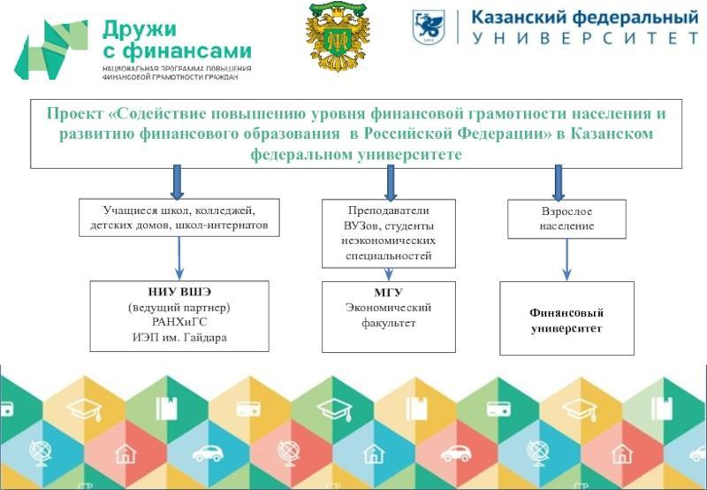

Финансовая грамотность становится важным аспектом современного общества, и Банк России активно занимается её повышением. Стратегия, разработанная совместно с Минфином, ставит перед собой цель формирования финансовой культуры в России до 2030 года. Это подразумевает как защиту интересов граждан, так и развитие их способности осознанно принимать финансовые решения. Важная составляющая этой стратегии — обновлённые информационно-просветительские материалы, которые будут выпущены в 2024 году, включая видеоролики и буклеты для повышения осведомления населения [6].

Главным фокусом стратегии являются взрослые, активно участвующие в экономике и принимающие финансовые решения. Программы обучения рассматривают такие аспекты, как бюджетная и инвестиционная грамотность, безопасное использование финансовых технологий, а также ответственное заимствование. Эта инициатива позволяет не только развивать финансовую грамотность, но и внедрять культуру сбережений в повседневную практику [7].

Важно отметить, что стратегия включает в себя комплекс мероприятий, направленных на внедрение положений в различные государственные программы. Образовательные инициативы охватывают все уровни, с акцентом на более старшие группы населения. Это необходимый шаг к улучшению финансового поведения граждан, особенно в условиях быстро меняющегося финансового рынка [8].

Банк России также предусматривает активное участие в проектировании информационных материалов для повышения финансовой грамотности. Кроме того, планируется создание интерактивных платформ, что позволит обеспечить доступность информации для широкой аудитории. Будут разработаны разнообразные форматы образовательных ресурсов, чтобы удовлетворить различные предпочтения и потребности. Это будет способствовать улучшению общего уровня финансовой осведомленности среди граждан [9].

Образование в сфере финансовой грамотности предполагает не только передачу знаний, но и формирование практических навыков. С этой целью Банк России совместно с другими государственными учреждениями готовит тренинги и семинары, которые помогут участникам лучше разбираться в сложных финансовых инструментах. Применение полученных знаний в реальной жизни играет ключевую роль в обеспечении качественного финансового поведения [10].

Таким образом, работа по повышению финансовой грамотности оказывается многоуровневой и разнообразной. Это кредитует доступ к знаниям и методикам, которые помогают гражданам принимать более осознанные решения. Важность этой работы трудно переоценить, поскольку она влияет не только на индивидуальное финансовое благополучие, но и на стабильность экономики в целом.

# Разработка рабочей программы дисциплины

Рисунок 2. Пример структуры программы для специальности 'Техническая эксплуатация подвижного состава железных дорог'

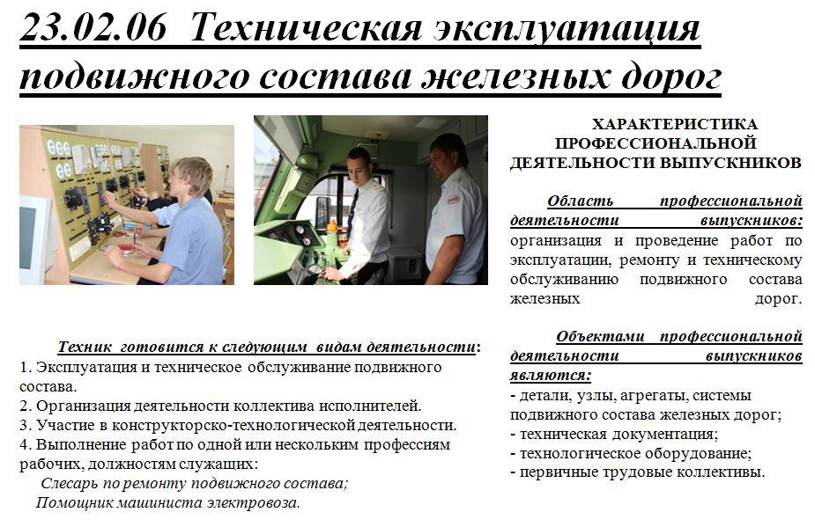

Рабочая программа дисциплины «Основы финансовой грамотности» для специальности 23.02.06 «Техническая эксплуатация подвижного состава железных дорог» была разработана с учетом Федерального государственного образовательного стандарта (ФГОС) и утверждена Министерством просвещения РФ. Данная дисциплина прямо связана с общепрофессиональным циклом подготовки и направлена на знакомство студентов с основами финансового планирования и управления финансовыми ресурсами, что является важной частью их подготовки к будущей профессиональной деятельности [11].

В рамках программы предусмотрен комплексный подход к обучению, который включает как теоретическую, так и практическую компоненты. Студенты должны получить представление о финансовых рисках и их анализе, что необходимо для эффективного принятия решений в условиях занимательных аспектов технической эксплуатации [12]. Программа охватывает ключевые темы, включая основы личных финанасов, методы бюджетирования и способы оптимизации расходов, что играет важную роль в успешной карьере специалистов железнодорожного транспорта.

Актуальность финансовой грамотности в контексте технической эксплуатации подвижного состава очевидна. Знания, полученные студентами в ходе обучения, помогут им не только управлять собственными финансами, но и оптимизировать финансовые процессы на уровне предприятия, что в итоге может повысить общую эффективность работы железнодорожного транспорта. Важно отметить, что дисциплина адаптирована к потребностям рынка и тенденциям в области технической эксплуатации [13].

Одной из целей данной программы является подготовка студентов к реальным условиям, которые они встретят на практике. Это включает знакомство с основами маркетинга, управления персоналом и другими смежными аспектами, которые поддерживают общую финансовую грамотность [14]. Знания в области финансов позволяют будущим специалистам принимать обоснованные решения не только в личной финансовой сфере, но и в бизнес-практиках своих организаций.

Методы преподавания, применяемые в курсе, ориентированы на практический опыт и междисциплинарный подход. Это дает возможность студентам не только усваивать теоретические знания, но и применять их в реальных ситуациях, что является важным аспектом эффективного обучения. Разработка учебных кейсов и практических занятий позволила интегрировать теорию и практику, что повышает общую вовлеченность студентов [15].

Программа также учитывает новые технологии и методы обучения, позволяя студентам получать доступ к актуальным ресурсам и материалам, которые необходимы для успешного освоения предмета. Использование автономных и групповых проектов побуждает студентов к активному обсуждению и анализу различных финансовых ситуаций, что развивает их критическое мышление и навыки работы в команде.

Рабочая программа дисциплины основана на современных методических подходах к образовательному процессу и ориентирована на выполнение требований, установленных ФГОС. Это позволяет обеспечить высокое качество обучения и позволить выпускникам быть конкурентоспособными как на российском, так и на международном рынке труда. Интеграция финансовой грамотности в учебный процесс по технической эксплуатации подвижного состава уже сейчас помогает сформировать новое время для специалистов, готовых к вызовам, которые стоят перед транспортной отраслью [11].

# Методические подходы к обучению

Рисунок 3. Методические подходы к обучению финансовой грамотности

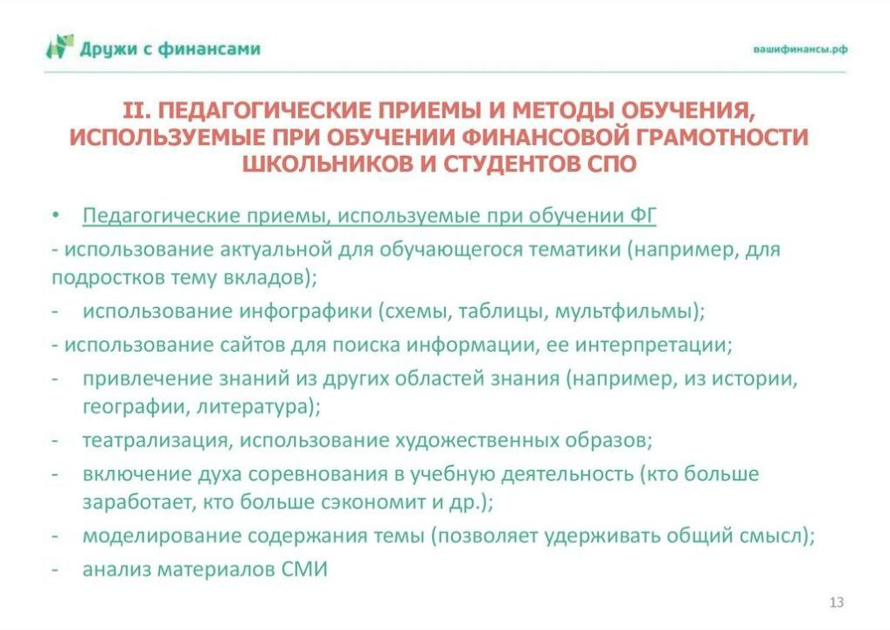

Рисунок 4. Методические подходы к обучению финансовой грамотности

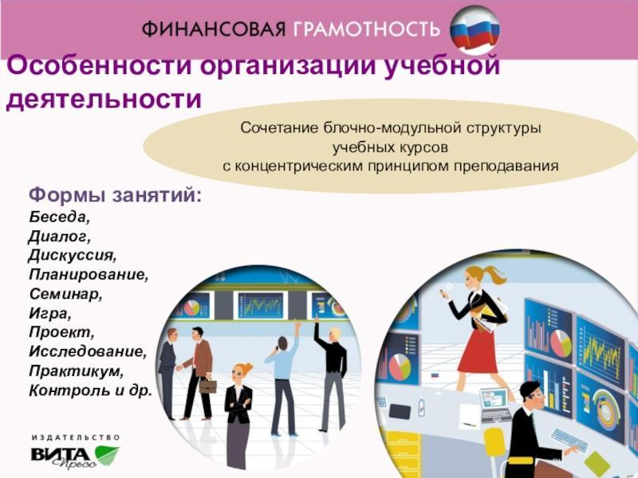

Образование в сфере финансовой грамотности требует системного и комплексного подхода. Методические рекомендации, разработанные для преподавателей, ориентированы на создание условий для формирования у обучающихся навыков, необходимых для успешного функционирования в современном финансовом мире [16]. В данных рекомендациях акцентированное внимание уделяется основным методическим подходам, таким как компетентностный, личностно-деятельностный, практико-ориентированный и системно-деятельностный.

Системно-деятельностный подход рассматривает обучение как процесс, который должен привести к выработке компетенций, необходимых для успешного решения жизненных задач. В этом подходе акцент делается на проблемное обучение и необходимость формирования у обучающегося способности к самостоятельному поиску решений [19]. Личностно-деятельностный подход подчеркивает важность учета индивидуальных интересов и мотивации студентов, что лежит в основе глубокого усвоения знаний и навыков, необходимых для эффективного управления личными финансами [18].

Практико-ориентированный подход направлен на использование реальных жизненных ситуаций, что делает процесс обучения более актуальным и значимым для обучающихся. Важно, чтобы знания, получаемые в рамках учебного процесса, могли быть применимы в реальной жизни, что повышение вовлеченности студентов и повышение воспринимаемой ценности опыта финансового образования [17].

Методические рекомендации также подчеркивают необходимость создания образовательного пространства, которое будет стимулировать интерес к финансовым вопросам и обеспечивать условия для взаимодействия студентов с реальными финансовыми инструментами. Это может включать практические занятия, дискуссии и ролевые игры, которые помогут студентам глубже понять сложные концепции финансовой грамотности [16].

Техническая эксплуатация подвижного состава железных дорог имеет свои уникальные особенности, которые также необходимо учитывать в контексте финансовой грамотности. Знание финансовых аспектов, таких как управление затратами, планирование бюджета и оценка эффективности использования ресурсов, становится крайне важным для будущих специалистов в этой области. Именно поэтому важно адаптировать методические подходы к преподаванию финансовой грамотности так, чтобы они соответствовали специфике обучения студентов специальности "Техническая эксплуатация подвижного состава железных дорог" [20].

Эти методические подходы, вдохновленные основными принципами и стандартами образования, дают возможность создавать гибкие и адаптивные образовательные программы. Использование современных образовательных технологий и интерактивных форм обучения позволяет не только сутево улучшить восприятие материала, но и повысить уровень финансовой грамотности будущих специалистов в области технической эксплуатации подвижного состава [17].

На основании вышесказанного, интеграция этих методик в учебный процесс является необходимым шагом для повышения уровня финансовой грамотности среди студентов. Образовательная деятельность должна иметь ясную направленность на развитие необходимых компетенций, которые будут способствовать не только профессиональному успеху, но и личной эффективности студентов в финансовых вопросах. Это, в свою очередь, имеет прямое влияние на их будущую карьеру и на экономическое развитие страны в целом [18].

# Практическое применение знаний

Финансовая грамотность в технической эксплуатации подвижного состава железных дорог осуществляется через применение материалов и рекомендаций, разработанных экспертами БАНКа России и других источников. Успешная работа в данной сфере требует применения теоретических знаний на практике, что возможно на основе системного подхода к финансовому планированию и контролю.

Финансовый менеджмент требует от специалистов железнодорожного транспорта не только знаний о бухгалтерском учете, но и понимания современных финансовых инструментов. Это включает основы управления активами и обязательствами, оптимизацию затрат, анализ финансовых результатов и планирование доходов [21]. Понимание этих концепций помогает студентам оценивать финансовую устойчивость организаций, с которыми они будут работать, и разрабатывать стратегии для улучшения ситуации.

Анализ финансовых результатов выполняет важную роль в выявлении неэффективных затрат и нахождении направлений для повышения эффективности работы. Оценка прибыли и оборота организации, а также исследование налогового бремени дает возможность будущим специалистам разработать более эффективные финансовые стратегии для совершенствования процессов управления и эксплуатации подвижного состава [22].

Разработка финансовой политики, как правило, осуществляется на уровне крупных организаций, таких как ОАО «РЖД». Центральное управление корпоративными финансами позволяет объединить подходы к финансовому планированию различных структурных подразделений, что значительно улучшает координацию и синергию в деятельности компании [23]. Уважаемые авторы подчеркивают, что объединение усилий помогает сосредоточиться на приоритетных направлениях и реализовать программы по модернизации и техническому переоснащению подвижного состава.

Как финансы влияют на эксплуатацию подвижного состава, знают не все специалисты, но важно осознавать, что каждое инвестиционное решение должно опираться на анализ текущих и будущих финансовых потоков. Формирование линейки финансовых продуктов, сочетающих интересы железнодорожных компаний и инвесторов, может приводить к восстановлению и развитию инфраструктуры, а следовательно, и повышению безопасности перевозок [24]. В последние годы наблюдается тренд к внедрению инновационных финансовых моделей, что требует от специалистов не только знания техники, но и понимания инвестиционных процессов.

Также значительное внимание следует уделять координации действий в рамках организации. Исследования показывают, что для успешной деятельности на рынке необходима выстроенная система взаимодействия между различными подразделениями, работающими над эксплуатацией и управлением подвижным составом. Качественный финансовый учет и управление являются необходимыми компонентами этого процесса, позволяя достигать более высоких результатов [25].

На текущий момент важной задачей является интеграция знаний и практических навыков в области финансового менеджмента в программы обучения. Средне-профессиональное образование должно включать в себя курсы, посвященные взаимодействию финансов и техники, которые позволят будущим специалистам эффективно применять полученные знания в реальных условиях. В этом контексте материалы, предоставляемые Банком России и другими научными учреждениями, выступают надежной основой для разработки учебных планов, профессиональных стандартов и программ, позволяя внедрять актуальные знания в образование.

Так, образовательный процесс в сфере технической эксплуатации подвижного состава требует от студентов не только базовых знаний, но и глубокого понимания финансовых процессов, что в свою очередь создает возможность для обеспечения экономической безопасности и устойчивого развития сектора железнодорожного транспорта. Основное внимание следует уделять практическому применению финансовых знаний, которые помогут будущим профессионалам реализовывать свои компетенции на качественном уровне, улучшая эксплуатацию подвижного состава и финансовое состояние организаций в отрасли.

# Оценка эффективности обучения

Рисунок 5. Подходы к оценке эффективности обучения программам

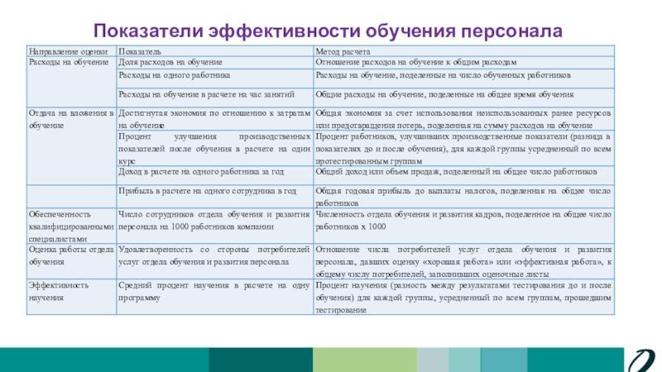

Обучение финансовой грамотности требует системного подхода к оценке эффективности усвоения знаний. В связи с тем, что финансовая грамотность становится неотъемлемым элементом образовательных программ для студентов, изучающих технические специальности, таких как "Техническая эксплуатация подвижного состава железных дорог", важно применять современные методы оценки достижения учащимися целей обучения.

Важная составляющая процессов оценки эффективности программ – это системы тестирования, которые позволяют не только проверить уровень усвоения материала, но и выявить пробелы в знаниях. Тестирование обеспечивает возможность получить количественные данные о степени овладения материалом, что, в свою очередь, позволяет корректировать учебные планы и методики обучения в соответствии с потребностями студентов [26].

Понимание финансовых понятий и принципов является долгосрочным процессом. Он требует не только теоретических знаний, но и практического применения. При этом важно, чтобы студент не только запоминал информацию, но и учился применять ее для решения реальных финансовых задач. Это может быть достигнуто через использование кейс-методов, ситуационных задач и практических семинаров, которые будут способствовать внедрению полученных знаний в будущую профессиональную деятельность [27].

Подбор образовательных технологий также играет ключевую роль в процессе обучения. Разнообразие методов, таких как игровые формы обучения, проектная деятельность и групповые обсуждения, обеспечивает формирование более глубокого понимания тематики. Эффективный выбор методов зависит от потребностей студентов и специфики изучаемой темы, а также от их уровня подготовки [28].

Кроме того, важно проводить постоянный анализ существующих методов оценки уровня финансовой грамотности. Успешность различных подходов должна быть предметом научных исследований с целью выявления наиболее действенных инструментов и практик для образовательного процесса [29]. Важность данного этапа подтверждается тем, что результативные методы оценки способствуют формированию у учащихся необходимых навыков, что в итоге влияет на их финансовое поведение в будущем.

Обогащение образовательного процесса за счет международного опыта в области оценки финансовой грамотности расширяет горизонты развития дисциплины. Зарубежные практики могут предложить новые, эффективные подходы к обучению, а также тестирования, которые могут быть адаптированы для использования в российских образовательных учреждениях. Объединение местных и международных практик позволит создать более универсальные и эффективные подходы, учитывающие специфику отечественного рынка [30].

Внедрение таких систем позволит не только улучшить результаты студентов, но и повысить их интерес к обучаемым предметам, что в конечном итоге отразится на уровне профессиональной подготовки. Таким образом, процесс оценки становится не только критерием успешности обучения, но и важным инструментом для постоянного улучшения методических подходов в обучении финансовой грамотности.

# Перспективы развития курса

Финансовая грамотность как ключевая компетенция современного общества требует активного внедрения в образовательный процесс. Одним из важнейших шагов к повышению уровня финансовой грамотности является курс «Основы финансовой грамотности». Этот курс обеспечивает формирование базового уровня знаний и навыков, необходимых для принятия обоснованных финансовых решений, а также для социальной адаптации обучающихся в условиях изменяющегося экономического окружения. Важно отметить, что успешная реализация курса предполагает подготовку учителей, что является необходимым условием эффективного обучения финансовой грамотности [31].

В соответствии со Стратегией повышения финансовой грамотности в России до 2030 года запланировано несколько направлений, включая информационно-просветительскую деятельность и подготовку кадров, что подтолкнет к увеличению количества педагогов, обладающих необходимыми знаниями в этой области, на уровне 20% к 2030 году [7]. Повышение квалификации учителей не только обогатит их собственные знания, но и позволит им передавать эти знания детям, что, в свою очередь, будет способствовать формированию финансово грамотного поколения.

Программам по финансовой грамотности уделяется внимание не только на уровне средней школы, но и в СПО учебных заведениях. Учебные заведения разрабатывают курсы, которые охватывают ключевые аспекты финансовой грамотности, включая темы бюджетирования, инвестирования и безопасного использования финансовых инструментов. Подобные курсы, внедренные в учебные планы, доказывают свою актуальность и высокую полезность для студентов, обучающихся по специальностям, связанным с технической эксплуатацией подвижного состава железных дорог. Понимание основ финансовой грамотности станет для таких специалистов важным активом в будущем [32].

Финансовая грамотность, сформированная на учебных курсах, в значительной степени зависит от структуры и содержания образовательных программ. Учащиеся должны не только осваивать теоретические основы, но и приобретать практические навыки, которые могут быть применены в реальных жизненных ситуациях. Методический подход к обучению должен включать в себя разнообразные формы работы - от традиционных лекций до практических семинаров и интерактивных занятий [33]. Такие интегрированные подходы создают богатую образовательную среду, где студенты могут развивать свое понимание финансовых аспектов спорта и техники.

Сотрудничество образовательных учреждений с финансовыми организациями может также способствовать расширению возможностей для практического применения знаний, полученных студентами на курсах. Открытие практических тренингов и совместные проекты позволят учащимся на практике увидеть, как финансовые теории применяются в различных сферах, включая железнодорожный транспорт [34].

Основной задачей образовательных программ является не только обучение финансовой грамотности, но и формирование у обучающихся ответственного отношения к деньгам. Данный аспект является особенно значимым в условиях современных финансовых реалий, где студенты сталкиваются с различными финансовыми инструментами и услугами. Умение управлять личными финансами и оценивать риски финансовых решений станет необходимым навыком для будущих специалистов в области технической эксплуатации подвижного состава [31].

Обеспечение эффективного обучения требует регулярной оценки результатов. Внедрение различных методов оценки позволяет определить уровень усвоения знаний и их практического применения учащимися. Оценка должна включать как теоретические тесты, так и практические задания, которые помогут выявить, насколько хорошо студенты могут применять полученные знания в реальных ситуациях [32].

В конечном счете, развитие курса «Основы финансовой грамотности» и его интеграция в учебные программы СПО учебных заведений создадут основу для формирования финансово грамотных специалистов, готовых к работе в условиях рыночной экономики. Это станет значимым вкладом в развитие не только отдельных студентов, но и всей отрасли технической эксплуатации подвижного состава железных дорог, обеспечивая ее эффективность и устойчивость в будущем.

# Заключение

Финансовая грамотность является важным аспектом подготовки специалистов в любой области, и особенно это актуально для студентов, обучающихся по специальности "Техническая эксплуатация подвижного состава железных дорог". В условиях современного мира, где финансовые решения принимаются ежедневно, наличие знаний и навыков в области финансов становится необходимым условием для успешной профессиональной деятельности. В данной работе мы рассмотрели, как материалы, предоставляемые Банком России, могут быть использованы для повышения уровня финансовой грамотности студентов, что, в свою очередь, способствует их подготовке к реальным условиям работы в сфере железнодорожного транспорта.

Введение в финансовую грамотность, как мы отметили, является первым шагом на пути к формированию у студентов необходимых знаний и умений. Важно понимать, что финансовая грамотность включает в себя не только знание основ финансов, но и умение применять эти знания на практике. В этом контексте материалы Банка России представляют собой ценный ресурс, который может быть использован для создания учебных программ, направленных на развитие финансовых навыков у студентов. Банк России активно занимается просвещением населения в области финансов, предоставляя доступ к различным образовательным материалам, которые могут быть адаптированы для нужд студентов технических специальностей.

Роль Банка России в повышении финансовой грамотности не ограничивается лишь предоставлением информации. Банк активно участвует в разработке методических рекомендаций и учебных пособий, которые могут быть использованы в образовательных учреждениях. Это позволяет преподавателям интегрировать актуальные данные и примеры из реальной практики в учебный процесс, что делает обучение более эффективным и интересным для студентов. Важно отметить, что использование материалов Банка России в учебном процессе способствует формированию у студентов критического мышления и способности к анализу финансовых ситуаций, что является необходимым для успешной работы в сфере железнодорожного транспорта.

Разработка рабочей программы дисциплины, основанной на материалах Банка России, представляет собой важный этап в процессе обучения. В рамках данной программы необходимо учитывать современные требования и стандарты, а также специфику подготовки специалистов в области технической эксплуатации подвижного состава. Важно, чтобы программа включала в себя как теоретические, так и практические аспекты финансовой грамотности, что позволит студентам не только усвоить теоретические знания, но и научиться применять их в реальных условиях. Методические подходы к обучению должны быть разнообразными и включать в себя как традиционные лекции, так и интерактивные формы обучения, такие как семинары, тренинги и практические занятия.

Практическое применение знаний, полученных в ходе обучения, является ключевым моментом в формировании финансовой грамотности студентов. Важно, чтобы студенты имели возможность применять свои знания в реальных ситуациях, что позволит им лучше понять, как управлять финансами в своей профессиональной деятельности. В этом контексте можно рассмотреть возможность организации стажировок и практик на предприятиях железнодорожного транспорта, где студенты смогут не только наблюдать за процессами управления финансами, но и принимать участие в них.

Оценка эффективности обучения является важным этапом, который позволяет определить, насколько успешно студенты усвоили материал и готовы применять полученные знания на практике. Для этого можно использовать различные методы оценки, такие как тестирование, контрольные работы, а также практические задания, которые позволят оценить уровень финансовой грамотности студентов. Важно, чтобы оценка была объективной и учитывала как теоретические знания, так и практические навыки.

Перспективы развития курса по финансовой грамотности в рамках специальности "Техническая эксплуатация подвижного состава железных дорог" выглядят многообещающими. С учетом постоянно меняющихся условий на рынке труда и требований к специалистам, необходимо постоянно обновлять учебные программы и методические материалы. Важно также учитывать новые тенденции в области финансов, такие как цифровизация и использование новых технологий, что позволит студентам быть конкурентоспособными на рынке труда.

Таким образом, использование материалов Банка России для изучения финансовой грамотности в технической эксплуатации подвижного состава железных дорог является актуальной и важной задачей. Это не только способствует повышению уровня финансовых знаний студентов, но и формирует у них необходимые навыки для успешной профессиональной деятельности. Важно продолжать развивать это направление, адаптируя учебные программы и методические подходы к современным требованиям и условиям, что позволит подготовить высококвалифицированных специалистов, способных эффективно управлять финансами в сфере железнодорожного транспорта.

# Список литературы

1. Что такое финансовая грамотность и зачем она нужна... [Электронный ресурс] // lectera.com - Режим доступа: https://lectera.com/info/ru/articles/chto-takoe-finansovaya-gramotnost, свободный. - Загл. с экрана

2. Финансовая грамотность — Википедия [Электронный ресурс] // ru.wikipedia.org - Режим доступа: https://ru.wikipedia.org/wiki/финансовая_грамотность, свободный. - Загл. с экрана

3. Финансовая грамотность - Википедия [Электронный ресурс] // tr-page.yandex.ru - Режим доступа: https://tr-page.yandex.ru/translate?lang=en-ru&amp;url=https://en.wikipedia.org/wiki/financial_literacy, свободный. - Загл. с экрана

4. Финансовая грамотность: что это, зачем нужна, советы [Электронный ресурс] // www.vtb.ru - Режим доступа: https://www.vtb.ru/articles/chto-takoe-finansovaya-gramotnost/, свободный. - Загл. с экрана

5. Что такое финансовая грамотность, и как ее освоить [Электронный ресурс] // media.halvacard.ru - Режим доступа: https://media.halvacard.ru/financial-literacy/chto-takoe-finansovaya-gramotnost, свободный. - Загл. с экрана

6. Банк России и Минфин России разработают Стратегию... [Электронный ресурс] // cbr.ru - Режим доступа: https://cbr.ru/press/event/?id=14439, свободный. - Загл. с экрана

7. Распоряжение Правительства Российской Федерации... [Электронный ресурс] // minfin.gov.ru - Режим доступа: https://minfin.gov.ru/ru/document?id_4=304737-rasporyazhenie_pravitelstva_rossiiskoi_federatsii_ot_24.10.2023__2958-r_ob_utverzhdenii_strategii_povysheniya_finansovoi_gramotnosti_i_formirovaniya_finansovoi_kultury_do_2030_goda, свободный. - Загл. с экрана

8. Банк России представил материалы по финансовой... [Электронный ресурс] // vk.com - Режим доступа: https://vk.com/wall-69220503_3813, свободный. - Загл. с экрана

9. Деятельность Банка России по повышению финансовой... [Электронный ресурс] // ngtpp.ru - Режим доступа: https://ngtpp.ru/news/deyatelnost-banka-rossii-po-povysheniyu-finansovoj-gramotnosti/, свободный. - Загл. с экрана

10. ПРАВИТЕЛЬСТВО [Электронный ресурс] // storage.consultant.ru - Режим доступа: https://storage.consultant.ru/site20/202310/27/r_271023_2958.pdf, свободный. - Загл. с экрана

11. Заместитель директора по УР [Электронный ресурс] // rgups.ru - Режим доступа: https://rgups.ru/site/assets/files/95643/19_rp_fin_gram_23020601_2024.pdf, свободный. - Загл. с экрана

12. Паспорт рабочей программы учебной [Электронный ресурс] // www.eduportal44.ru - Режим доступа: https://www.eduportal44.ru/npo/btgt/siteassets/sitepages/2024/огсэ.05 основы финансовой грамотности - тэпс.pdf, свободный. - Загл. с экрана

13. Рабочая программа учебной дисциплины [Электронный ресурс] // ntgtio.ru - Режим доступа: http://ntgtio.ru/images/sooo/obr/rabohay_proghamma/2018_new/2016/tep/op.12.pdf, свободный. - Загл. с экрана

14. Государственное бюджетное профессиональное [Электронный ресурс] // gksyzran.ru - Режим доступа: https://gksyzran.ru/images/distancionka/0906/огсэ.07_основы_финансовой_грамотности_подписано.pdf, свободный. - Загл. с экрана

15. Рабочая программа учебной дисциплины оп.15... [Электронный ресурс] // znanio.ru - Режим доступа: https://znanio.ru/media/rabochaya-programma-uchebnoj-distsipliny-op15--osnovy-finansovoj-gramotnosti-2702613, свободный. - Загл. с экрана

16. Методические рекомендации [Электронный ресурс] // krippo.ru - Режим доступа: https://krippo.ru/files/metod2023/05_08_22-1.pdf, свободный. - Загл. с экрана

17. Методические рекомендации адресованы преподавателям... [Электронный ресурс] // fmc.hse.ru - Режим доступа: https://fmc.hse.ru/data/2016/08/08/1119379240/методические рекомендации.pdf, свободный. - Загл. с экрана

18. Новожилова Наталья Васильевна Финансовая грамотность: педагогические подходы формирования // Народное образование. 2017. №9-10 (1465). URL: https://cyberleninka.ru/article/n/finansovaya-gramotnost-pedagogicheskie-podhody-formirovaniya (10.12.2024).

19. Методологические подходы, принципы и модели формирования... [Электронный ресурс] // kopilkaurokov.ru - Режим доступа: https://kopilkaurokov.ru/finansovaya-gramotnost/prochee/metodologicheskie_podkhody_printsipy_i_modeli_formirovaniia_finansovoi_gramotnos, свободный. - Загл. с экрана

20. Презентация "Методологические аспекты преподавания основ..." [Электронный ресурс] // infourok.ru - Режим доступа: https://infourok.ru/prezentaciya-metodologicheskie-aspekty-prepodavaniya-osnov-finansovoj-gramotnosti-v-obsheobrazovatelnoj-shkole-5095960.html, свободный. - Загл. с экрана

21. Управление финансами на железнодорожном транспорте [Электронный ресурс] // spravochnick.ru - Режим доступа: https://spravochnick.ru/finansovyy_menedzhment/upravlenie_finansami_na_zheleznodorozhnom_transporte/, свободный. - Загл. с экрана

22. Диссертация на тему «Финансовое планирование...» [Электронный ресурс] // www.dissercat.com - Режим доступа: https://www.dissercat.com/content/finansovoe-planirovanie-na-zheleznodorozhnom-transporte-v-usloviyakh-rynochnykh-otnoshenii, свободный. - Загл. с экрана

23. Ежелева Е.А. ВОЗМОЖНОСТИ ФИНАНСОВОГО ИНЖИНИРИНГА В РАЗВИТИИ ЖЕЛЕЗНОДОРОЖНОГО ТРАНСПОРТА // Экономика и управление: анализ тенденций и перспектив развития. 2016. №27. URL: https://cyberleninka.ru/article/n/vozmozhnosti-finansovogo-inzhiniringa-v-razvitii-zheleznodorozhnogo-transporta (10.12.2024).

24. Министерство транспорта и коммуникаций [Электронный ресурс] // elib.bsut.by - Режим доступа: http://elib.bsut.by/bitstream/handle/123456789/3014/финансы.pdf?sequence=1&amp;isallowed=y, свободный. - Загл. с экрана

25. Финансы предприятий железнодорожного транспорта. Курсовая... [Электронный ресурс] // www.bibliofond.ru - Режим доступа: https://www.bibliofond.ru/view.aspx?id=907664, свободный. - Загл. с экрана

26. Методика оценки эффективности программ обучения... [Электронный ресурс] // vashifinancy.ru - Режим доступа: https://vashifinancy.ru/materials/metodika-otcenki-effektivnosti-programm-obucheniia-finansovoi-gramotnosti/, свободный. - Загл. с экрана

27. Винникова Ирина Сергеевна, Кузнецова Екатерина Андреевна, Потапова Алена Дмитриевна Методы оценки уровня финансовой грамотности в школе // Карельский научный журнал. 2017. №4 (21). URL: https://cyberleninka.ru/article/n/metody-otsenki-urovnya-finansovoy-gramotnosti-v-shkole (09.12.2024).

28. Инструментарий оценки и мониторинга финансовой грамотности [Электронный ресурс] // gabriilova-push-sofrino1.edumsko.ru - Режим доступа: https://gabriilova-push-sofrino1.edumsko.ru/articles/post/3328202, свободный. - Загл. с экрана

29. Оценка уровня финансовой грамотности обучающихся... [Электронный ресурс] // journal-iro23.ru - Режим доступа: https://journal-iro23.ru/ru/все-выпуски/выпуск-2023-4/оценка-уровня-финансовой-грамотност/, свободный. - Загл. с экрана

30. Фгбну «институт стратегии развития образования [Электронный ресурс] // finance.instrao.ru - Режим доступа: http://finance.instrao.ru/fin/files/обоснование.pdf, свободный. - Загл. с экрана

31. Статья "Актуальность и перспектива введения предмета..." [Электронный ресурс] // infourok.ru - Режим доступа: https://infourok.ru/statya-aktualnost-i-perspektiva-vvedeniya-predmeta-finansovoj-gramotnosti-v-obrazovatelnyj-process-shkoly-5670790.html, свободный. - Загл. с экрана

32. Проблемы и перспективы изучения курса «финансовой...» [Электронный ресурс] // nsportal.ru - Режим доступа: https://nsportal.ru/detskii-sad/osnovy-finansovoy-gramotnosti/2022/04/04/problemy-i-perspektivy-izucheniya-kursa, свободный. - Загл. с экрана

33. «Формирование финансовой грамотности: тренды, перспективы» [Электронный ресурс] // - Режим доступа: , свободный. - Загл. с экрана

34. Захарян А.В., Мешкова И.И., Калачанова Е.С. ФИНАНСОВАЯ ГРАМОТНОСТЬ НАСЕЛЕНИЯ РФ, АКТУАЛЬНЫЕ ПРОБЛЕМЫ И ПЕРСПЕКТИВЫ РАЗВИТИЯ // Экономика и бизнес: теория и практика. 2023. №4-1 (98). URL: https://cyberleninka.ru/article/n/finansovaya-gramotnost-naseleniya-rf-aktualnye-problemy-i-perspektivy-razvitiya (09.12.2024).